Tugas mingguan ke-11
Nama : Silfiana Dwi Nabiilah
NIM : 221344028
Kelas : 2A TNK
Mata Kuliah : Mikroprosesor dan Interface
Dosen : Bapak Ferry Satria, BSEE., M.T.
Ibu Rahmawati Hasanah. S.ST., M.T.

- Metode Pembagian dengan Shift and Subract
Disebut Shift & Subtract karena mengambil digit pertama dari bilangan yang dibagi, dimana prosesnya adalah menggeser data yang akan dibagi ke kiri.
Terdapat syarat pada metode ini yaitu nilai pembilang atau yang disebut nilai Yang Dibagi (YD) harus lebih besar sama dengan nilai penyebutnya atau yang disebut nilai Pembagi (P). Syarat ini diperlukan agar nanti ketika program dijalankan menghasilkan angka bukan tidak terdefinisi ataupun 0. Secara matematis syaratnya ditulis sebagai berikut:
$$\frac{YD}{P} harus bernilai YD≥Pembagi$$
Contoh:
$\frac{93H}{0CH}=12 dengan sisa bagi 3$, nilai ini jika DL bernilai 1100. Maka langkahnya:
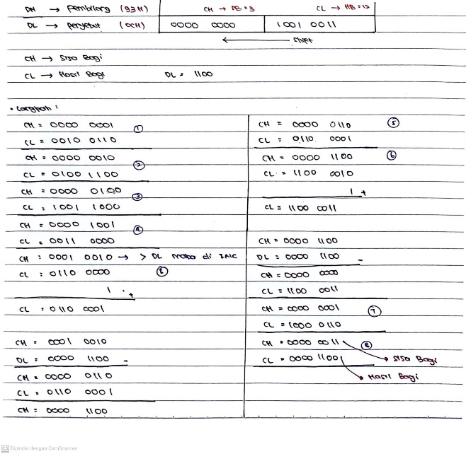
Pada dikarenakan bahasa komputer hanya bisa membaca angka dalam bit, maka langkah pertama adalah menuliskan nilai 93 dan 12 dalam bentuk bit. Setelah itu membandingkan nilai CH ke kiri 1 kali jika nilai nya lebih kecil sesudah dibandingkan dengan nilai 1100. Nilai CL pun digeser 1 kali. Proses ini berulang menerus. Jika nanti nilai CH lebih besar daripada DL maka perlu di inc 1 kali setelah itu dilanjutkan nilainya hingga nilai CL lebih besar dibanding CH.
Contoh programnya:
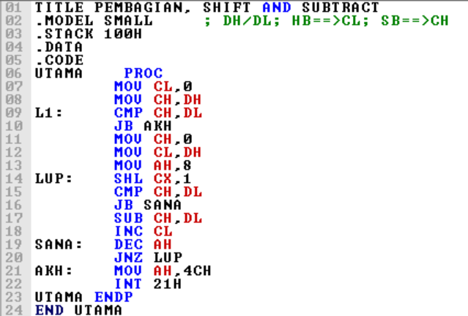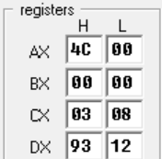
Disini saya memasukkan nilai 93 dalam bentuk HD pada register CH sebagai pembilang dan memasukkan nilai 12 pada register CL sebagai pembagi. Hasilnya dapat dilihat pada register CH sebagai sisa baginya yaitu 3 dan pada register CL sebagai hasil baginya yaitu 08.
- Metode Pembagian dengan DIV
Pada metode dengan menggunakan perintah DIV ini memiliki beberapa ketentuan sebagai berikut:
- Jika bernilai 8 bit, maka hasil baginya harus disimpan pada register AL dan sisa baginya disimpan pada register AH.
- Jika bernilai 16 bit, maka hasil baginya harus disimpan pada register AX dan sisa baginya disimpan pada register DX.
Contoh program:
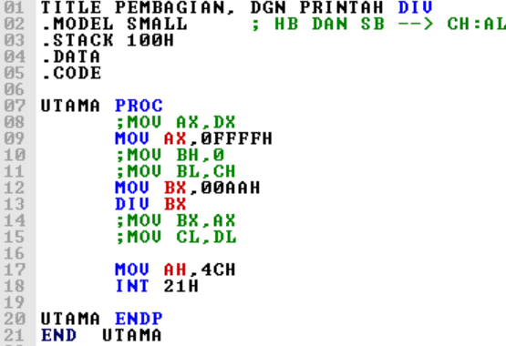 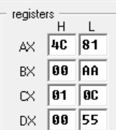
Disini saya langsung saja menjalankan programnya. Hasilnya dapat dilihat pada register CH:AL yaitu bernilai 181. Hal ini dikarenakan $\frac{0FFFFH}{00AAH}=181$.

- Program Seleksi Data
a) Heksadesimal → Oktal
Sisipkan bit 0 setiap tiga digit data heksa (dalam bentuk biner). Contoh:
Sebelum: 1011 1010
Sesudah : 10 0111 0010

Keterangan :
Merah = Bit 0 yang ditambahkan
Biru & Hijau = Bit yang digeserkan kekiri

b) Oktal → Desimal
Konsepnya ialah dengan melakukan operasi perkalian terhadap nilai yang akan diknversi dengan 8^{N}. N disini merupakan jumlah bit (dari data yang dikonversi) dikurangi 1. Kemudian hasil perkaliannya dikalikan dengan perkalian yang lainnya.
Misal : ABCD₍₈₎
(((((𝐴 × 8) + 𝐵) × 8) + 𝐶) × 8) + 𝐷
Contoh : 15₍₈₎ = 13₍₁₀₎
5 × 8⁰ = 5₍₁₀₎
1 × 80 = 8(10)
+
13(10)

